 |  |  | 1ère STI2D | Novembre-  Décembre 2017
Eclairement et distance à la source
Niveau (Thèmes) | 1ère STI2D - Gestion de l’éclairage
Type d’activité | Réaliser une “Correction augmentée” d’un exercice portant sur le thème “Gestion de l’éclairage”
Compétences  Capacités | RESTITUER SES CONNAISSANCES  S’APPROPRIER :  - Relier la situation/le problème à des informations fournies  - Relier entre elles des informations d'ordre théorique  - Identifier un problème, le reformuler  ANALYSER :  - Proposer les étapes d'une résolution  - Repérer ou sélectionner des informations utiles  RÉALISER :  - tracer un graphique  - exploiter un graphique  - écrire un résultat de façon adaptée  VALIDER :  - Discuter de la validité d'une information  COMMUNIQUER :  - Décrire clairement une démarche suivie  - Formuler une réponse compréhensible  - Utiliser un vocabulaire adapté
Notions et contenus du programme | Sources lumineuses ; Flux lumineux ;  Utiliser un capteur de lumière pour mesurer un flux lumineux  Les caractéristiques d'une source d'éclairage artificiel : efficacité énergétique, classe d'efficacité énergétique ; température de couleur, indice de rendu des couleurs (IRC).
Description succincte de l’activité | Cette activité vient au terme d’une séquence : il s’agit de résoudre un exercice qui reprend la structure d’un TP : déterminer la distance à laquelle il faut placer une source de lumière par rapport à un plan de travail.  Cette activité se décompose en deux temps : une première partie où les élèves proposent le contenu d’une “correction augmentée” suivie d’un échange avec le professeur et une deuxième partie pour la réalisation de la correction augmentée.
Objectifs disciplinaires et/ou transversaux | - Porter un regard critique sur une résolution et adopter une posture méta-cognitive :  - Identifier les temps forts d’une résolution ;  - Travailler en équipe ;  - Restituer un travail collaboratif.
Pré-requis | Les notions et contenus indiqués ci-dessus.
Durée estimée : | 30 min puis 1h30
Matériel | Un smartphone ou une tablette pour filmer/feuilles A3/feutres

Document pour le professeur
Cette activité appartient à une séquence décomposée en 6 séances. Il s’agit de l’avant dernière et de la dernière séance de cette séquence dont une description sommaire est présentée ci-dessous :
Séance 1 : Grandeurs photométriques
Notion/compétences | Sources lumineuses. Flux lumineux ; longueur d’onde, couleur et spectre.  Positionner sur une échelle de longueurs d’ondes les spectres de différentes lumières : visible, infrarouge et ultraviolette.  Relier les unités photométriques à la sensibilité de l'œil humain.  Exploiter les caractéristiques d'une source d'éclairage artificiel : efficacité énergétique, classe d'efficacité énergétique ; température de couleur, indice de rendu des couleurs (IRC).
Durée de la séance : | 1,5 h
Matériel requis | Salle informatique avec ordinateurs ayant accès à internet
Logiciels/Application  + Tutoriels | NoteBookCast - site permettant de réaliser un poster numérique sommaire de façon collaborative - Tutoriel
Droits sur les ressources utilisées
Titres des activités/des supports à destination des élèves | Grandeurs photométriques
Consignes aux élèves | Des ressources présentants différentes grandeurs photométriques sont réparties dans différentes équipes - chacune devenant “experte” de quelques notions. Chaque équipe réalise un poster numérique qui sert de support de présentation des notions étudiées. Dans un deuxième temps, des nouvelles équipes sont constituées avec un membre de chaque équipe précédente. Chacun expose aux autres les notions dont il est responsable en s’appuyant sur le poster numérique créé.
Remarque professeur
Evaluation prévue | Une évaluation au cours suivant permet de vérifier ce qui a été compris.

Séance 2 : Grandeurs photométriques et caractéristiques d’une source d’éclairage
Notion/compétences | Sources lumineuses. Flux lumineux ; longueur d’onde, couleur et spectre.  Positionner sur une échelle de longueurs d’ondes les spectres de différentes lumières : visible, infrarouge et ultraviolette.  Relier les unités photométriques à la sensibilité de l'œil humain.  Exploiter les caractéristiques d'une source d'éclairage artificiel : efficacité énergétique, classe d'efficacité énergétique ; température de couleur, indice de rendu des couleurs (IRC).
Durée de la séance : | 1 h
Matériel requis | -
Logiciels/Application + Tutoriels | Pour le professeur QCM Scan Facile
Droits sur les ressources utilisées
Titres des activités/des supports à destination des élèves | Grandeurs photométriques et caractéristiques d’une source d’éclairage
Consignes aux élèves | L’activité commence par un questionnaire sur table (qui ne compte dans la moyenne que si celui-ci la valorise) : le questionnaire porte sur les grandeurs photométriques étudiées dans la séance précédente.  La séance se poursuit avec un cours polycopié présentant l’ensemble des notions abordées. Il est commenté et complété tout en tenant compte de la fiche de compétences en lien avec ce chapitre.
Remarque professeur
Evaluation prévue | En fin de séquence lors du devoir individuel sur table

Séance 3 : Choix éclairé d’une lampe
Notion/compétences | Sources lumineuses. Flux lumineux ; longueur d’onde, couleur et spectre.  Positionner sur une échelle de longueurs d’ondes les spectres de différentes lumières : visible, infrarouge et ultraviolette.  Relier les unités photométriques à la sensibilité de l'œil humain.  Exploiter les caractéristiques d'une source d'éclairage artificiel : efficacité énergétique, classe d'efficacité énergétique ; température de couleur, indice de rendu des couleurs (IRC).
Durée de la séance : | 1,5 h
Matériel requis | Salle informatique avec ordinateurs ayant accès à internet  Sources de lumières différentes (fluocompacte, LED, halogènes) + fluxmètres + mètres ruban
Logiciels/Application + Tutoriels | NoteBookCast - site permettant de réaliser un poster numérique sommaire de façon collaborative - Tutoriel
Droits sur les ressources utilisées
Titres des activités/des supports à destination des élèves | Choix éclairés d’une lampe
Consignes aux élèves | Les élèves doivent proposer le choix argumenté d’une lampe pour éclairer une pièce tout en tenant compte de critères imposés.
Remarque professeur
Evaluation prévue | Activité évaluée

Séance 4 : Eclairage et distance à la source
Notion/compétences | Sources lumineuses. Flux lumineux ; Utiliser un capteur de lumière pour mesurer un flux lumineux
Durée de la séance : | 1,5 h
Matériel requis | Salle informatique avec ordinateurs ayant accès à internet + logiciels tableur/grapheur  Sources de lumières + fluxmètres + mètres ruban.
Logiciels/Application  + Tutoriels | NoteBookCast - site permettant de réaliser un poster numérique sommaire de façon collaborative - Tutoriel
Droits sur les ressources utilisées
Titres des activités/des supports à destination des élèves | Eclairage et distance à la source
Consignes aux élèves | Les élèves doivent déterminer la distance à laquelle il faut placer une source de lumière par rapport à un plan de travail.
Remarque professeur
Evaluation prévue | Activité évaluée

Séance 5 : Exercices + début de la
présentation d’une “Correction augmentée” Activité présentée dans ce document
Notion/compétences | Sources lumineuses. Flux lumineux ; Utiliser un capteur de lumière pour mesurer un flux lumineux.
Durée de la séance : | 1 h
Matériel requis | Pour le professeur : vidéoprojecteur relié à un ordinateur ayant accès à internet
Logiciels/Application  + Tutoriels | Framemo
Droits sur les ressources utilisées
Titres des activités/des supports à destination des élèves | Exercices / Correction augmentée
Consignes aux élèves | Après une correction d’exercices, la séance se poursuit sur une discussion pour élaborer une “correction augmentée”.  L’activité se poursuit sur une deuxième séance pour la réalisation d’une correction augmentée d’un exercice qui aura été traité en classe.
Remarque professeur
Evaluation prévue | En fin de séquence sous forme d’un devoir individuel sur table.

Séance 6 : Réalisation d’une “Correction augmentée” Activité présentée dans ce document
Notion/compétences | Sources lumineuses. Flux lumineux ; Utiliser un capteur de lumière pour mesurer un flux lumineux
Durée de la séance : | 1,5 h
Matériel requis | Smartphone ou tablette pour filmer/ A3 / Feutres
Logiciels/Application + Tutoriels
Titres des activités/des supports à destination des élèves | Correction augmentée.
Consignes aux élèves | L’activité est le prolongement de la séance précédente.
Remarque professeur | → Les deux questions suivantes (la deuxième étant une reformulation de la première) sont écrites au tableau ou vidéoprojetées :  En physique-chimie :  - Qu'attendez-vous d'une correction d'exercice ?  - Que souhaitez-vous voir/lire dans une correction ?  → Pendant 10 min, les élèves répondent individuellement sur leur cahier à ces questions.  → Au bout de 10 min, il est possible de recenser les réponses sous forme de “post it sur un mur virtuel” à l’aide du site Framemo  → Sous forme d’un échange avec le professeur, il est alors possible de co-construire les étapes d’une correction augmentée. Il est important que les élèves prennent en note ou de distribuer une trace écrite. Voici une proposition d’étapes de correction augmentée :  Etapes d'une correction :  1] Quel est le but de l'exercice ?  2] De quelles connaissances va-t-on avoir besoin, a priori, pour résoudre l'exercice ?  3] Quelle est la stratégie de résolution proposée ?  4] RESOLUTION = mise en oeuvre de la stratégie (complétée avec les balises)  5] Comment juger de la pertinence du résultat ? Porter un regard critique sur le résultat.  → La notion de “balises” correspond à une sorte de mot clé qui permet d’identifier un temps fort et incontournable de la résolution :  BALISES : Des repères de correction  #CONV : conversions # EXPR : expression littérale  # UNIT : Unité # N.S : Notation scientifique  # CALC : Calculs # CS : Chiffres Significatifs  # SCHE : schéma # GRAPH : réalisation d’un graphique  #ExGRAPH : exploitation d’un graphique  #MOD : Modélisation  → Au terme de cet échange, un énoncé est distribué aux élèves. Il reprend une activité expérimentale et doit être cherché par chaque élève à la maison
Evaluation prévue | En fin de séquence sous forme d’un devoir individuel sur table.
Séance 5
Énoncés à destination des élèves

En physique-chimie :
- Qu'attendez-vous d'une correction d'exercice ?
- Que souhaitez-vous voir/lire dans une correction ?

Exemple de retour d’élèves de 1ère STI2D : accès au mur virtuel
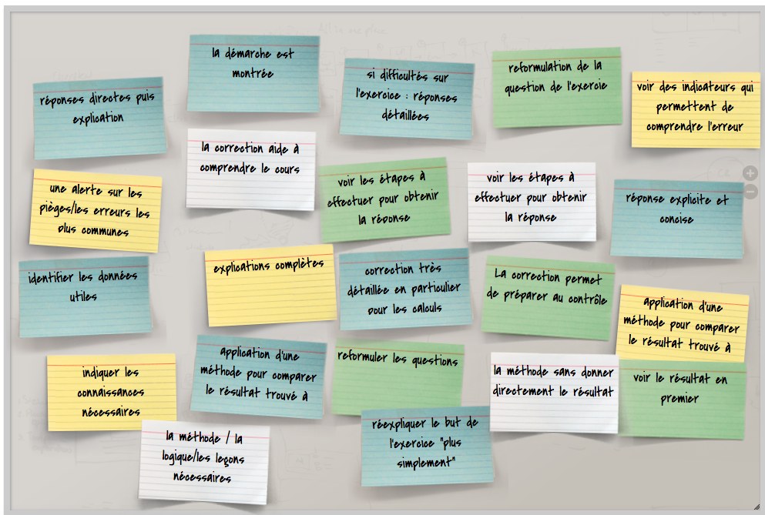

Etapes d'une correction :
1] Quel est le but de l'exercice ?
2] De quelles connaissances va-t-on avoir besoin, a priori, pour résoudre l'exercice ?
3] Quelle est la stratégie de résolution proposée ?
4] RESOLUTION = mise en oeuvre de la stratégie (complétée avec les balises)
5] Comment juger de la pertinence du résultat ? Porter un regard critique sur le résultat.
Remarque pour le professeur : la dernière étape est rarement (voire jamais) proposée par les élèves. L’enseignant.e doit donc l’expliciter pour la voir apparaître dans la correction attendue.

BALISES : Des repères de correction
#CONV : conversions # EXPR : expression littérale # UNIT : Unité
# N.S : Notation scientifique # CALC : Calculs # CS : Chiffres Significatifs
# SCHE : schéma # GRAPH : réalisation d’un graphique #ExGRAPH : exploitation d’un graphique #MOD : Modélisation
Remarque pour le professeur : ces balises sont proposées aux élèves. Il s’agit de mots clés permettant d’identifier des temps forts de la résolution.

Exercice à faire pour la prochaine séance : Eclairement et distance à la source
D’après un énoncé remanié de Y. Lefebvre
Un responsable HSE (Hygiène, Sécurité et Environnement) dans votre entreprise doit gérer une importante commande de nouvelles lampes économiques qui vient d’arriver. Ces lampes doivent équiper toutes les lampes d’un atelier de confection de textiles.
⤷ Comment doit-on disposer ces lampes afin d’assurer un éclairage adapté pour les employés ?
Pour répondre à cette question, utiliser les documents suivants et les connaissances personnelles. Toute démarche, même non aboutie, est valorisée.

Document 1 : L’éclairage au poste de travail
Définition du lieu de travail
Le Code du travail (Article R 4223-1 du Code du travail) définit le lieu de travail comme :
- les locaux de travail et de leurs dépendances, notamment les passages et escaliers ;
- les espaces extérieurs où sont accomplis des travaux permanents ;
- les zones et voies de circulation extérieures empruntées de façon habituelle pendant les heures de travail.
Valeurs minimales pour les locaux de travail
Les niveaux d'éclairement mesurés au plan de travail ou, à défaut, au sol, doivent être au moins égaux aux valeurs indiquées dans le tableau ci-après (Article R 4223-4 du Code du travail) :
Types de locaux | Eclairement minimal (lux)
Voies de circulation intérieures | 40
Escaliers et entrepôts | 60
Locaux de travail, vestiaires, sanitaires | 120

Un éclairage normal se situe entre 300 et 500 lux. Pour les travaux de précision, un éclairage particulier (entre 700 et 1000 lux) peut être apporté par la présence de luminaires complémentaires (solution souvent la plus économique).
La circulaire du 11 avril 1984 donne des exemples de valeur minimale d'éclairement pour un type d'activité au poste de travail :
Type d'activité | Eclairement minimal (lux)
Mécanique moyenne, dactylographie, travaux de bureau | 200
Mécanique fine, gravure, comparaison de couleurs | 400
Mécanique de précision, électronique fine, contrôles divers | 600
Tâche difficile dans l'industrie ou les laboratoires | 800
D’aprèshttp://www.entreprises.cci-paris-idf.fr/web/environnement/sante-securite/risque-entreprise/eclairage

Document 2 : Extrait de notice
Le fabricant des lampes fournit les mesures suivantes rendant compte de l’éclairement de ces lampes en fonction de la distance les séparant d’un luxmètre :

d (m) | 0,1 | 0,2 | 0,3 | 0,4 | 0,5 | 0,6 | 0,7 | 0,8
E (lx) | 3990 | 1770 | 771 | 506 | 344 | 238 | 176 | 134

Séance 6
Énoncés à destination des élèves

Réalisation d’une correction augmentée :

- Pendant 25 min, et par équipe de 4 à 5 élèves, mettre en commun les propositions de résolution de l’exercice et rédiger une résolution commune ;
- Appeler l’enseignant pour valider la réponse proposée.
- Pendant 40 min : Préparer le diaporama “papier” à l’aide des formats A3 disponible. Il est également possible d’utiliser le tableur/grapheur disponible sur le réseau pour réaliser et imprimer une graphique. Répartir le travail entre les membres de l’équipe après avoir réalisé en commun un storyboard.
- Le premier groupe ayant finalisé la réalisation du diaporama papier enregistre la vidéo de la correction augmentée.

La production finale est disponible depuis ce lien.

Commentaires pour l’enseignant :
- A l’aide d’un smartphone personnel, la vidéo a été réalisée en un seul enregistrement avec quelques coupures pour cause de “bafouillage”. C’est la première fois que les élèves de cette classe ont réalisé une telle production qui reste donc optimisable.
- Suite brainstorming réalisé en amont avec les élèves, il a été proposé de rassembler sur une diapositive genial.ly : l’énoncé, la vidéo de la correction augmentée, une réponse directe à la question posée (sans correction détaillée) et quelques références aux notions de cours en lien avec l’activité. La réalisation du genial.ly a été assurée par l’enseignante pour ne pas rajouter du travail de mise en forme pour les élèves. Ce support (genial.ly) a été mis à disposition des élèves dans le lendemain de la séance de réalisation de la correction augmentée. Les élèves devaient la consulter pour la séance qui a suivi.

